Яцко Антонина Андреевна
^{(Фамилия Имя Отчество)}
ОСНОВНАЯ ИНФОРМАЦИЯ:
Дата рождения: | 29.06.2002 | 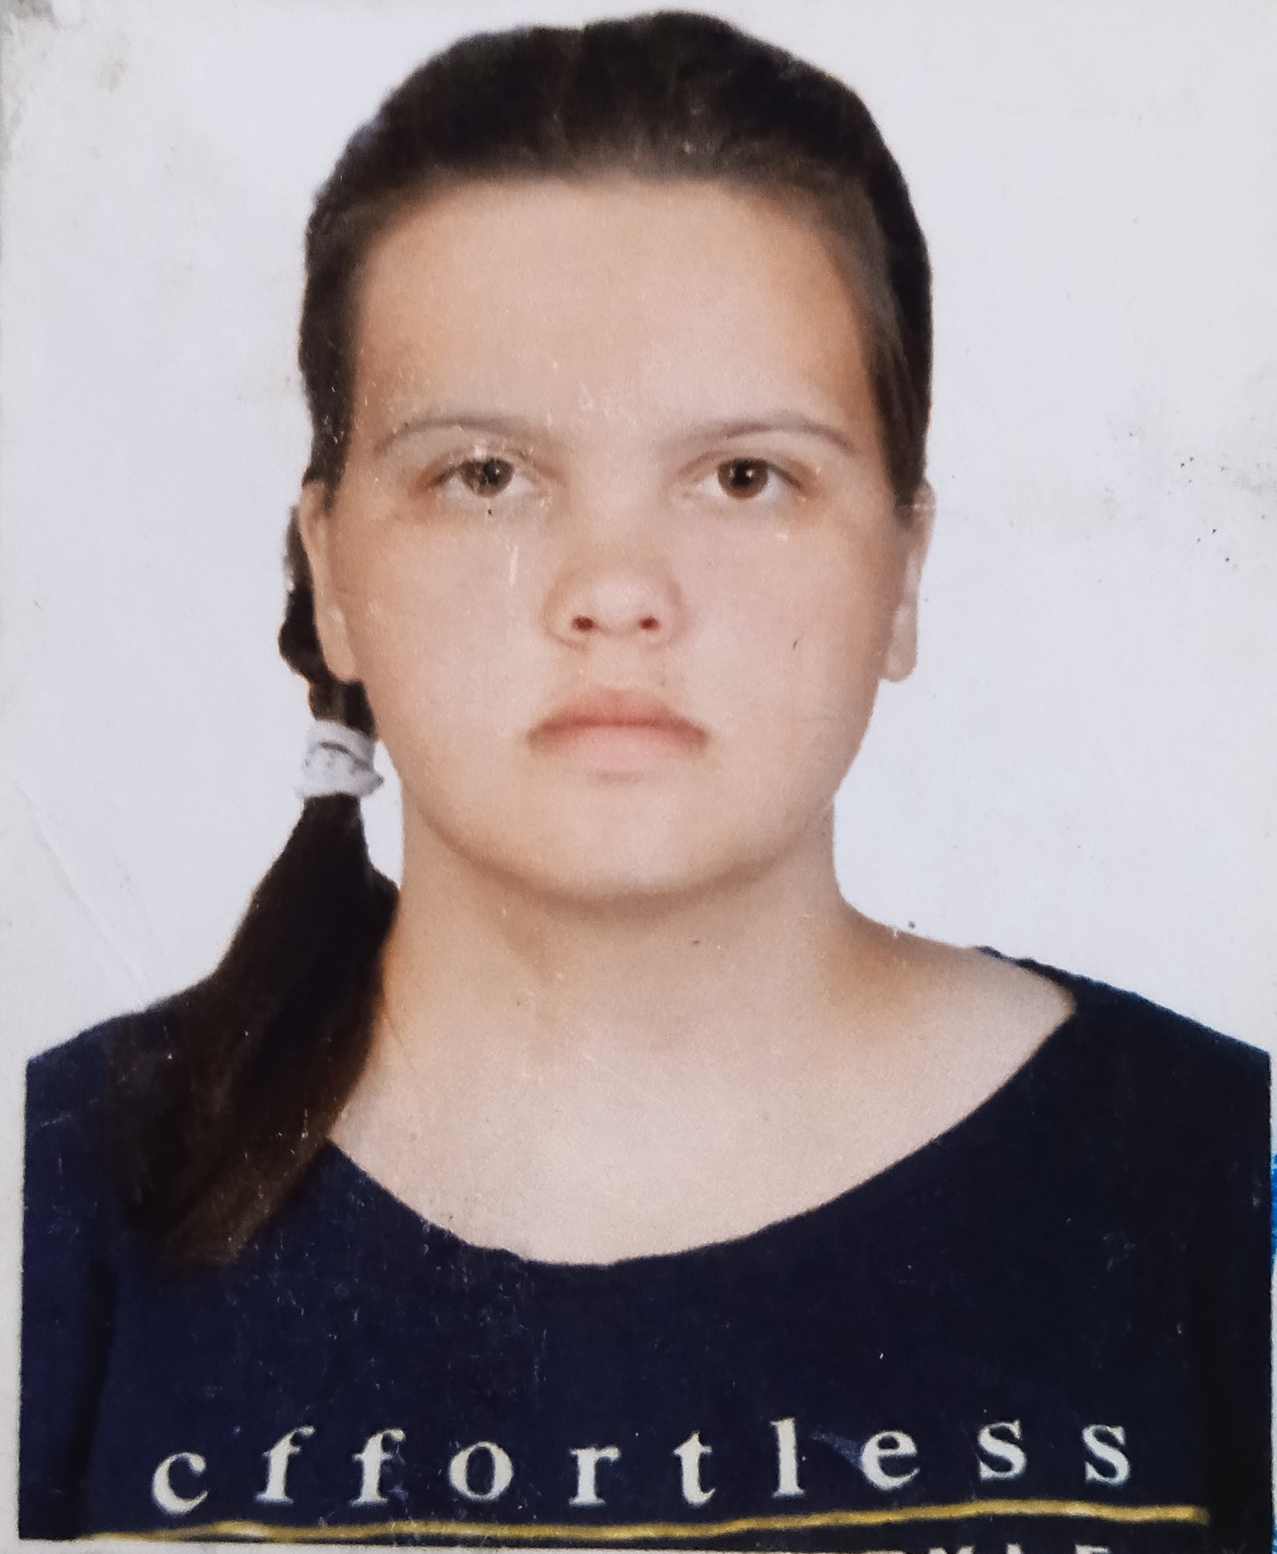
Семейное положение: | Не замужем
Место жительства: | Г.Хабаровск, ул. Ким Ю Чена 38
Телефон: | 89146653110
E-mail: | Tonamirnaa807@mail.ru
ЦЕЛЬ: | Ищу постоянную, высокооплачиваемую работу
ОБРАЗОВАНИЕ:
Период  обучения | Наименование образовательного  учреждения | Специальность/профессия
2019-2023 | Краевое государственное автономное профессиональное образовательное учреждение «Хабаровский технологический колледж» | 43.02.15 Поварское и кондитерское дело
ДОПОЛНИТЕЛЬНОЕ ОБРАЗОВАНИЕ:
Название пройденного курса | Название организации, проводившей курсы | Год окончания
Введение в профессию повар | Краевое государственное автономное профессиональное образовательное учреждение «Хабаровский технологический колледж» | 2019

Опыт работы,  Практика: | Проходила практику в кафе «Фиеста», Ресторан Версаль, вХабаровском Технологическом колледже и ООО «Новоторг»
Данные о курсовых и дипломных работах: | ПМ 02 КР: Разработка нормативно-технической документации и технология приготовления горячих супов региональной кухни  ПМ 06 КР: Организация работы горячего цеха закусочной (блинной) на 30 посадочных мест. посадочных мест.  Дипломная работа: Проект закусочной (блинной) на 30 посадочных мест. посадочных мест.
Профессиональные навыки: | Знание технологического процесса приготовления блюд; знание вкусовых качеств блюд; знание санитарно-гигиенических норм в местах общественного питания
Дополнительные навыки: | Английский язык (базовый уровень)
Личные качества: | Ответственная, пунктуальная, целеустремлённая, легкообучаемая, коммуникабельная, самостоятельная, доброжелательная,, люблю узнавать и учиться новому.

